承诺和授权书

本人姓名（此处手写或机打） ，现申请 “深圳经济特区建设者重大疾病关爱基金”项目资助金。
本人及共同生活的其他家庭成员授权、委托民政部门核对机构对本家庭成员（含法定赡、抚、扶养关系成员）的收入和家庭财产情况的相关信息进行核对，包括但不限于入户调查和到公安、人力资源社会保障、民政、住建、市场监管、税务、规划和自然资源、公积金中心、教育、文体、海事、银行、保险、证券等部门、机构进行查询和信息比对。授权有效期从本人提出申请之日起至终止享受“深圳经济特区建设者重大疾病关爱基金”项目之日止。
本人及共同生活的其他家庭成员已阅读了解并同意居民家庭经济状况核对的相关法律、法规、规章、规范性文件的规定，所提供的全部信息真实、有效，不存在隐瞒、虚报和漏报情况。愿意接受有关部门调查，并自愿承担相应法律责任。
承诺和授权人 | 身份证号码 | 是否代签 | 代签原因 | 签字并按捺指纹
家庭成员信息必须机打 | 身份证号必须机打 | 是/否 | 此处必须填写原因，例：未成年（与代签人关系） | 手写签字并按指模  代签人需签署自己姓名
示例：
张三 | 123456789012345678 | 否 |  | 张三（需手写）
李四 | 123456789012345678 | 是 | 未成年（父子/父女） | 张三（代）（需手写）
经办人员签字：（手写经办人签名）日期：手写年月日

注:本《承诺和授权书》应由申请人本人及共同生活的其他家庭成员亲自签名确认；
特殊情况下：无民事行为能力或限制民事行为能力人由其监护人代为签名，同时注明代签原因。监护人非共同申请人的，应当提交监护人身份证明文件。
商业机构授权查询反馈信息如下：
- 商业银行机构：银行存款、理财产品、贵金属、债券、外汇、利息、支出等情况；
- 证券机构：股票、基金、债券等有价证券情况；
- 保险机构：商业保险价值、保险收益、理赔、缴费等情况。
- 经办人员：线下申请的，指现场接受申请材料的工作人员；线上申请的，指项目执行单位相关工作人员。

承诺和授权书——书写注意事项

- 承诺和授权书顶部申请人姓名（如下图红字位置）：
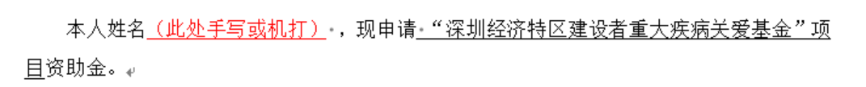
- 必须填写；
- 可机打或手写；
- 子女重大疾病关爱基金需填写申请人姓名（监护人姓名），且填监护人符合深圳经济特区建设者子女重大疾病关爱基金条件。
- 承诺授权人签字部分（如下图表格）：
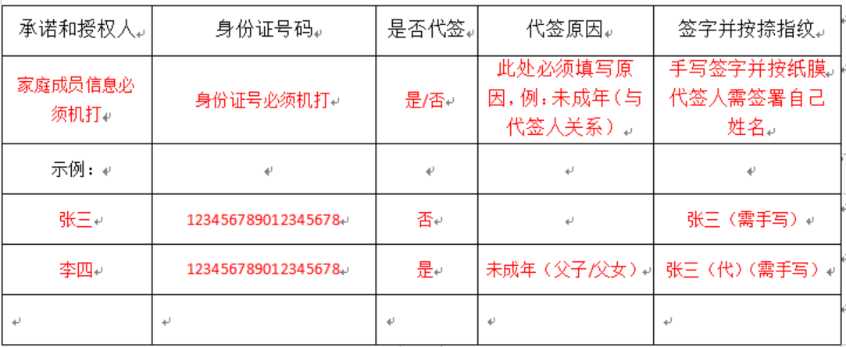
- 承诺和授权人姓名及身份证号码必须机打；
- 无论是否代签均需填写是否代签；
- 代签的务必要写清楚代签原因、代签人与被代签人关系（用括号注明关系，比如：母子、父子等），其他规范如下：
  - 十八周岁以下未成年人需监护人代签字，自行签字无效。十六周岁至十八周岁的未成年人，以自己的劳动收入为主要生活来源的，则除外；
  - 已成年在校学生不属于代签情形，如不便离校可采用远程视频方式。
- 签字及按指模位置：
  - 所有签字必须手写；
  - 如代签需填写代签人姓名且需书写代签字样（可参照上图中示例）；
  - 签字后务必同事按指模，否则视为无效。
- 经办人签字（如下图）：
经办人员签字栏一定要由经办人签字并填写日期。
- 重要：书写内容一定要工整、清晰。

